Лабораторная работа №9

Выполнил: Тарасенко Станислав

Цель работы: Создание HTML страницы с применением CSS

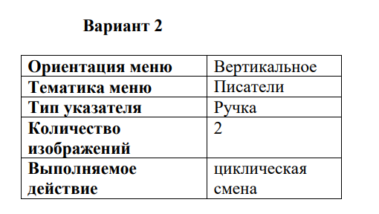

Код программы:

<ul class="top">

    <li>

        <div class="block">

            <img class="picture">

            <p class="name" (mouseover)="setImage(0, true)" (mouseout)="setDefaultImage(0, false)">Лев Толстой</p>

        </div>

    </li>

    <li>

        <div class="block">

            <img class="picture">

            <div class="name" (mouseover)="setImage(1, true)" (mouseout)="setDefaultImage(1, false)">Александр Пушкин</div>

        </div>

    </li>

    <li>

        <div class="block">

            <img class="picture">

            <div class="name" (mouseover)="setImage(2, true)" (mouseout)="setDefaultImage(2, false)">Николай Гоголь</div>

        </div>

    </li>

    <li>

        <div class="block">

            <img class="picture">

            <div class="name" (mouseover)="setImage(3, true)" (mouseout)="setDefaultImage(3, false)">Федор Достоевский</div>

        </div>

    </li>

    <li>

        <div class="block">

            <img class="picture">

            <div class="name" (mouseover)="setImage(4, true)" (mouseout)="setDefaultImage(4, false)">Антон Чехов</div>

        </div>

    </li>

</ul>

<div id="slider">

        <img class="slide">

</div>

import { Component } from '@angular/core';

@Component({

  selector: 'app-image-nine',

  templateUrl: './image-nine.component.html',

  styleUrls: ['./image-nine.component.css']

})

export class ImageNineComponent {

  z:any;

  i:number=10

  a:number=0;

  setImage(n:number, action:boolean) {

    if(n==0)

    {

      this.i=10

    }

    if(n==1)

    {

      this.i=20

    }

    if(n==2)

    {

      this.i=30

    }

    if(n==3)

    {

      this.i=40

    }

    if(n==4)

    {

      this.i=50

    }

    this.a=this.i;

    clearTimeout(this.z);

    this.viewImages();

    if (action) {

        document.images[n].src = './assets/pen.jpg';

    } else {

        document.images[n].src = './assets/fon.jpg'

    }

}

setDefaultImage(n:number, action:boolean) {

  if (action) {

      document.images[n].src = './assets/pen.jpg';

  } else {

      document.images[n].src = './assets/fon.jpg'

  }

}

 viewImages() {

  console.log(this.i)

  document.images[5].src =`./assets/${this.i}.jpg`

  if (this.i == this.a+1 ) {

      this.i = this.a-1;

  }

  this.i++;

  this.z = setTimeout(()=>this.viewImages(),2000);

}

}

Результат работы программы:

